Ο ΠΟΛΙΤΙΣΜΟΣ ΤΩΝ ΙΚΝΑΣ & ΤΩΝ ΑΖΝΤΕΚΩΝ

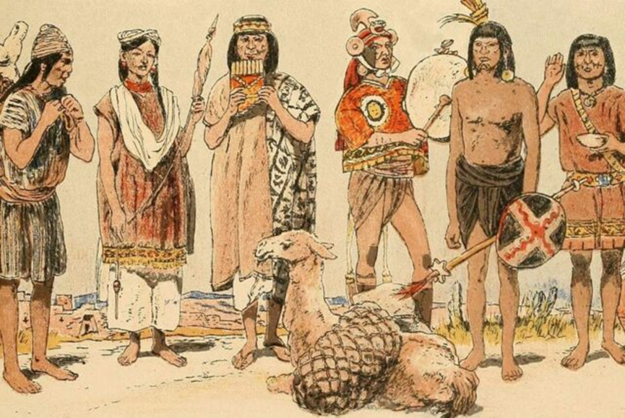

ΕΡΓΑΣΤΗΡΙΑ ΔΕΞΙΟΤΗΤΩΝ
Όνομα : Γιάννης Αεράκης
Τμήμα :Α1 Γυμνασίου

Ίνκας - Η Αυτοκρατορία του Ήλιου
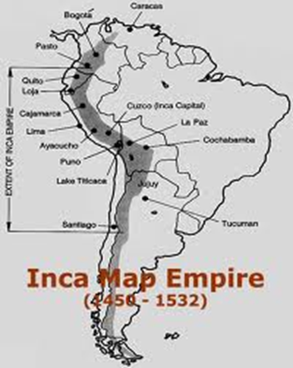
Ο πολιτισμός των Ίνκας άκμασε στο αρχαίο Περού μεταξύ 1400 και 1533 μ.Χ. περίπου. Βρισκόταν στη Νότια Αμερική και Πρωτεύουσα του ήταν το Κούσκο στο σημερινό Περού, είχε έκταση από τον Ισημερινό μέχρι τη Χιλή και την Αργεντινή και εκεί ζούσαν πάνω από 200 έθνη. Ήταν η μεγαλύτερη αυτοκρατορία που υπήρξε ποτέ στην αμερικανική ήπειρο και η μεγαλύτερη στον κόσμο εκείνη την εποχή. Η αυτοκρατορία έπεσε με την κατάκτηση του Νέου Κόσμου από τους Ισπανούς, οι οποίοι τους κατέκτησαν με βίαιο τρόπο.
Η ονομασία Ίνκα προέρχεται από το έθνος Ίνκα και από την ονομασία του θεού Ήλιου (Ίντι). Αργότερα, το ίδιο όνομα το έδωσαν και στους λαούς που υποτάχθηκαν στους Ίνκας.
Το πρόσωπο του βασιλιά το θεωρούσαν ιερό, αφού με την ονομασία Ίνκα ονόμαζαν τον θρησκευτικό τους αρχηγό όπως είπαμε τον ήλιο. Ο Ίνκα εθεωρείτο γιος του Ήλιου και ήταν υποχρεωμένος να παντρευτεί τη μεγαλύτερη αδελφή του για να εξασφαλίσει την καθαρότητα του βασιλικού γένους. Κάτι τέτοιο και ήταν επιτρεπτό αλλά και επιβαλλόταν από τη θρησκεία τους, που ήταν η λατρεία του Ήλιου.
Οι Ίνκας κατέκτησαν λαούς και αξιοποίησαν τοπία σε πεδιάδες, βουνά, ερήμους και τροπικές ζούγκλες. Κατασκεύασαν κομψά και επιβλητικά κτίρια στα μέρη που κατέκτησαν, και ήταν μοναδικοί στην αρχιτεκτονική και στην τέχνη τους γενικότερα.
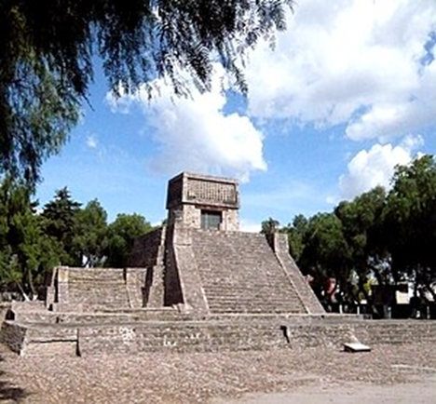
Τα σημαντικότερα ευρήματα βρίσκονται στους αρχαιολογικούς τόπους Κούσκο, Μάτσου Πίτσου, καθώς και στη λίμνη Τιτικάκα.
Όσον αφορά στην αρχιτεκτονική, οι Ίνκας ανέπτυξαν ένα υψηλά λειτουργικό στιλ δημόσιας αρχιτεκτονικής που την διακρίνουμε κυρίως από τις προχωρημένες τεχνικές και χτισίματος από πέτρες.
Το σχέδιο των πόλεων τους ήταν βασισμένο σε ένα σύστημα με κεντρικές λεωφόρους που διασταυρώνονταν με άλλους μικρότερους δρόμους και κατέληγαν σε μια ανοιχτή πλατεία περιτρυγυρισμένη από δημοτικά κτίρια και ναούς.
Στις ορεινές περιοχές, όπως το θεαματικό φρούριο που βρίσκεται στο Machu Picchu, η αρχιτεκτονική των Ίνκας αντανακλά τις έξυπνες προσαρμογές του φυσικού ανάγλυφου.
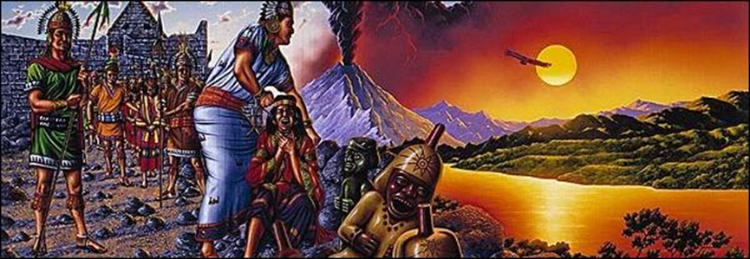
Η θρησκεία του κράτους ήταν βασισμένη όπως είπαμε στην λατρεία του Ήλιου. Οι αυτοκράτορες Ίνκας θεωρούνταν οι απόγονοι του Θεού Ήλιου και λατρεύονταν σαν θεότητες. Ο χρυσός το σύμβολο του Ήλιου ήταν εξαιρετικά εκμεταλλεύσιμος για να τον χρησιμοποιούν οι ηγέτες και τα μέλη της αφρόκρεμας, όχι τόσο σαν αντάλλαγμα αλλά κυρίως για εθιμοτυπικούς και διακοσμητικούς σκοπούς. Η θρησκεία κυριαρχούσε σε όλη την πολιτική δομή.

Αζντέκοι
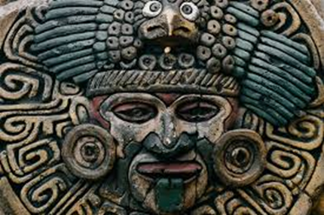
Όταν λέμε Αζτέκοι εννοούμε συγκεκριμένες φυλετικές ομάδες οι οποίες κατοικούσαν στο κεντρικό Μεξικό, και κυριάρχησαν σε μεγάλα τμήματα της κεντρικής Αμερικής από τον 14ο μέχρι τον 16 αιώνα.
Από τον 13ο αιώνα, η κοιλάδα του Μεξικού εξελίχθηκε στο κέντρο της αυτοκρατορίας των Αζτέκων. Εκεί χτίστηκε η πρωτεύουσα Τενοτστιτλάν, πάνω σε νησάκια μέσα στη λίμνη Τεξκόκο.
Η ιστορία και οι παραδόσεις των Αζτέκων έχουν έρθει στο φως μέσω της αρχαιολογικής σκαπάνης, από ανασκαφές σε τοποθεσίες όπως στον ναό Τέμπλο Μαγιόρ, στην Πόλη του Μεξικού,επίσης μέσω κωδίκων από φλοιό δέντρων, καθώς και από προσωπικές μαρτυρίες Ισπανών. Πρωταγωνιστικό ρόλο όμως στην κατανόηση του πολιτισμού των Αζτέκων έπαιξαν αρκετά χειρόγραφα Ισπανών μοναχών και ιθαγενών λογίων του 16ου και 17ου αιώνα.
Οι Αζτέκοι μιλούσαν τη γλώσσα που ονομάστηκε αργότερα κλασική ναχουάτλ, μια παλιότερη μορφή της σημερινής ιθαγενούς γλώσσας του Μεξικού ναχουάτλ.
Η κοινωνία των Αζτέκων διαστρωματώθηκε σε τρεις κύριες κατηγορίες, τους ευγενείς ,που ήταν συγγενείς του βασιλιά, τους πολίτες. που ανήκαν εκ γενετής σε μια από τις είκοσι πατριές και στους περιθωριοποιημένους ή κατακτημένους, που εργάζονταν ως μισθωτοί. Κατά τα άλλα, το κράτος των Αζτέκων κυβερνιόταν από ένα στρατοκρατικό καθεστώς, που βρίσκονταν διαρκώς σε πόλεμο προκειμένου να κατακτηθούν άλλες χώρες για να αναγκαστούν να πληρώνουν φόρους και να αποφέρουν αιχμαλώτους για τις ανθρωποθυσίες.
Οι Αζτέκοι κληρονόμησαν από τους Τολτέκους και τους Μάγια την πρακτική της ανθρωποθυσίας. Πίστευαν ότι οι κύριες θεότητές τους, έπρεπε διαρκώς να τρέφονται με το αίμα και την καρδιά των θυσιασμένων θυμάτων, προκειμένου να διαιωνιστεί η ύπαρξη του κόσμου. Υπολογίζεται ότι ετησίως θυσιάζονταν περίπου 15.000 άνθρωποι, τη σάρκα των οποίων έτρωγαν οι υψηλόβαθμοι πολεμιστές, οι ευγενείς και οι ιερείς.
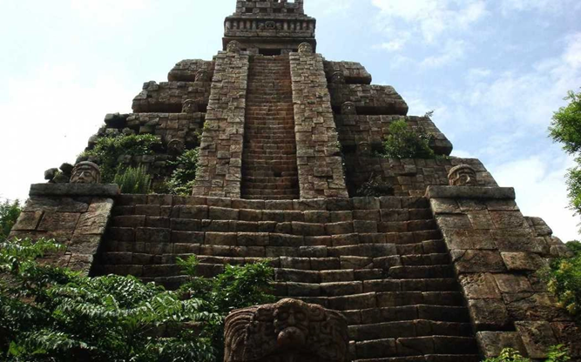
Η αυτοκρατορία των Αζτέκων τερματίστηκε απότομα στις 13 Αυγούστου του 1521 όταν ο Χερνάν Κορτέζ και οι κονκισταντόρ κατέλαβαν την πρωτεύουσα, σκότωσαν τον βασιλέα και εκχριστιάνισαν δια της βίας τους γηγενείς πληθυσμούς.
Μέσα σε πέντε χρόνια, μεταξύ 1545-1550, στην περίπτωση των Αζτέκων του Μεξικού, εκτιμάται ότι περίπου 15 εκατομμύρια άνθρωποι (το 80% των κατοίκων) πέθαναν από μια τρομερή επιδημία που στην τοπική γλώσσα είχε ονομαστεί «κοκολίζτλι» (σημαίνει μάστιγα ή λοιμός). Οι άνθρωποι είχαν υψηλό πυρετό, πονοκεφάλους και αιμορραγία από τα μάτια, το στόμα και τη μύτη, πεθαίνοντας μέσα σε τρεις έως τέσσερις μέρες.
Επρόκειτο για τη δεύτερη, αλλά φονικότερη, από τις τρεις σοβαρότερες επιδημίες που έπληξαν το Μεξικό μετά την άφιξη των Ευρωπαίων. Είχε προηγηθεί πριν δύο δεκαετίες το ξέσπασμα μιας επιδημίας ευλογιάς που σκότωσε πέντε έως οκτώ εκατομμύρια Αζτέκους, ενώ ακολούθησε το 1576-78 μια δεύτερη επιδημία που οδήγησε στο θάνατο τον μισό από τον εναπομείναντα πληθυσμό.

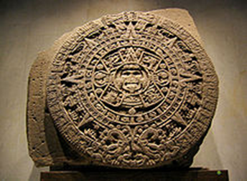
Η Πέτρα του Ήλιου, γνωστή και ως «Ημερολόγιο των Αζτέκων», στο Εθνικό Μουσείο Ανθρωπολογίας της Πόλης του Μεξικού.
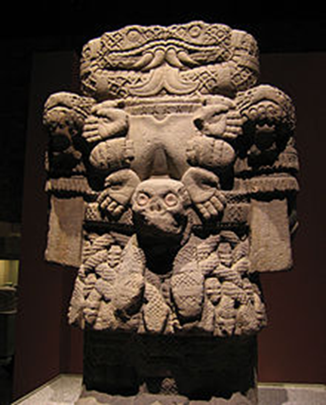

.

Η Κοατλίκουε (Cōātlīcue), η Μητέρα Θεά Γη των Αζτέκων. Εθνικό Μουσείο Ανθρωπολογίας της Πόλης του Μεξικού

ΠΗΓΕΣ:
- https://el.wikipedia.org/wiki/%CE%91%CF%85%CF%84%CE%BF%CE%BA%CF%81%CE%B1%CF%84%CE%BF%CF%81%CE%AF%CE%B1_%CF%84%CF%89%CE%BD_%CE%8A%CE%BD%CE%BA%CE%B1%CF%82
- https://www.worldhistory.org/trans/el/1-12495/u/
- http://micro-kosmos.uoa.gr/gr/magazine/ergasies_foititon/ettap/2014-15/inkas/index.htm
- https://www.americalatina.gr/o-politismos-ton-incas/
- https://el.wikipedia.org/wiki/%CE%91%CE%B6%CF%84%CE%AD%CE%BA%CE%BF%CE%B9
- http://5lyk-vyron.att.sch.gr/a_class/web07/aztekoi.php
- https://thecaller.gr/politismos/gia-afanistika-oi-aztekoi/

